Ансамбль «Адель» ДМШ им. С.И. Танеева
1.Г. Хаслер «Tanzen»
2.К. Касциолини «Veni creator spiritus»
3.О. Лассо «Тик-так», переложение для женского хора Вл. Соколова рус. текст Д. Тонского
4.М. Ипполитов-Иванов «Ночь», ст.Г. Гейне, перевод М. Михайлова
5.Литовская народная песня «Ой ты, мой дубочек», обр. В. Венцкуса, рус.текст Л. Некрасовой
6.Русская народная песня «Пряха», обр. С. Анашкина
7.А. Новиков «Ясный месяц», сл. Д. Терещенко
8.А. Варламов «Уходит вечер», сл. Н. Коваля
Руководитель хора Бессонова Елена Алексеевна

Хор Мам МХЦ «Лель»

9.монастырский распев «Мати Божия»
- Л. Петров «Отче наш»
- Карминский «Благодарение Господу»
- Флегменко «Благослови, душе моя, Господа»
- Э. Денисова «Утоли моя печали»
- С. Дектярев»Приклони, Господи»
- J. Rheinberger “Ave maris stella”

Ансамбль «Адель» ДМШ им. С.И. Танеева
16. «Every time I feel the Spirit»
17. «Siyahamba»
18.«Go down, Moses»? обр. К.-Б. Агнестига
19.Аргентинская народная песня «Провинциалочка» обр. Х. Ромеро рус. текст Т. Сикорской
20. А. Пахмутова «Хорошие девчата», сл. М. Матусовского из к/ф «Девчата»
Хор Мам МХЦ «Лель»
- Л. Афанасьев «Гляжу в озера синие» из к/ф «Тени исчезают в полночь»
- Р. Бойко «Ты ушла вместе с дождем»
- шотл. Нар. песня «Девушка во ржи»
- М. Людиг «Лес»
25. А. Гершвин «Любовь вошла»
26. укр. нар. песня в обр. Н. Ракова «Ой, дуб, дуба»

Старший хор МХЦ «Лель»
27. А. Гречанинов «Слава.... Единородный Сыне»
28. С. Рахманинов, М. Лермонтов «Ангел»
29. В. Кузнецов «Шалтай-Болтай»

Сводный хор МХЦ «Лель»

- бел. нар. песня в обр. Я. Реутовича «Купалинка»
- рус. нар. песня в обр. Л. Жуковой «Ходят кони»
32. М. Мусоргский Гопак из оперы «Сорочинская ярмарка»
33. H. Peretti “Le lion est mort ce sior”

Руководитель Музыкально-хорового Центра «Лель» Зеленоградского дворца творчества детей и молодёжи-
Заслуженный деятель музыкального общества России
Лауреат премии «Грант Москвы», Почетный работник образования
Юрий Павлович Суколенов
Хормейстеры Почетный член Всероссийского музыкального общества,Лауреат премии «Грант Москвы» Елена Викторовна Бардина, Алина Анатольевна Савина
Концертмейстеры Константин Павлович Юдин, Николай Андреевич Хоменко

Ансамбль "Адель" существует с 2011г. В нем занимаются выпускники ДМШ им. С. И. Танеева, пожелавшие продолжать занятия хоровым пением. Ансамбль- лауреат студенческого фестиваля "Фестос",выступает на различных концертных площадках г. Москвы, принимает активное участие в концертной деятельности школы.
Руководитель ансамбля «Адель» Бессонова Елена Алексеевна

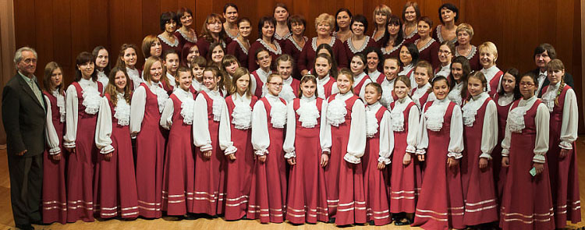
Зеленоградская Хоровая Ассамблея

ПРОГРАММА
концерта

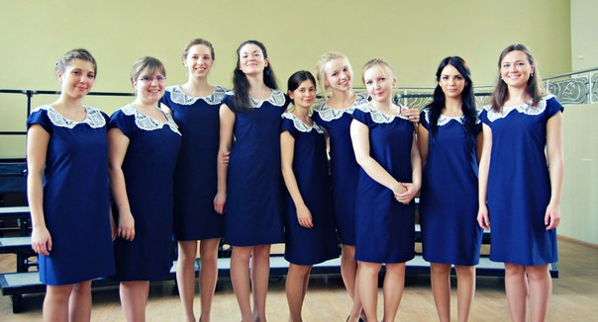

14 декабря 2013 года
Москва, Зеленоград
Театральное фойе ДТДиМ
15.00 час.

